Description globale du jeu

La bataille navale, appelée aussi touche-coule, est un jeu de société dans lequel deux joueurs doivent placer des « navires » sur une grille tenue secrète et tenter de « toucher » les navires adverses. Le gagnant est celui qui parvient a couler tous les navires de l'adversaire avant que tous les siens ne le soient. On dit qu'un navire est coule si chacune de ses cases a été touchées par un coup de l'adversaire.

Liste des Navires

Chaque joueur possède les mêmes navires que son adversaire:

-1 porte-avion (4 cases);

-2 torpilleurs (3 cases);

-3 sous-marin (1 case);

Grille de jeu

La grille de jeu est numéroté de 1 a 10 horizontalement et de A a J verticalement (voir figure ci dessous).

A B C D E F G H I J

01 ~ ~ ~ ~ ~ ~ ~ ~ ~ ~

02 ~ ~ ~ ~ ~ ~ ~ ~ ~ ~

03 ~ ~ ~ ~ ~ ~ ~ ~ ~ ~

04 ~ ~ ~ ~ ~ ~ ~ ~ ~ ~

05 ~ ~ ~ ~ ~ ~ ~ ~ ~ ~

06 ~ ~ ~ ~ ~ ~ ~ ~ ~ ~

07 ~ ~ ~ ~ ~ ~ ~ ~ ~ ~

08 ~ ~ ~ ~ ~ ~ ~ ~ ~ ~

09 ~ ~ ~ ~ ~ ~ ~ ~ ~ ~

10 ~ ~ ~ ~ ~ ~ ~ ~ ~ ~

( ~ : représente l'eau )

Règles du jeu

Au début du jeu, chaque joueur dispose ses bateaux de telle sorte que ces derniers ne dépassent pas la grille et ne soient côte a côte.

EX:

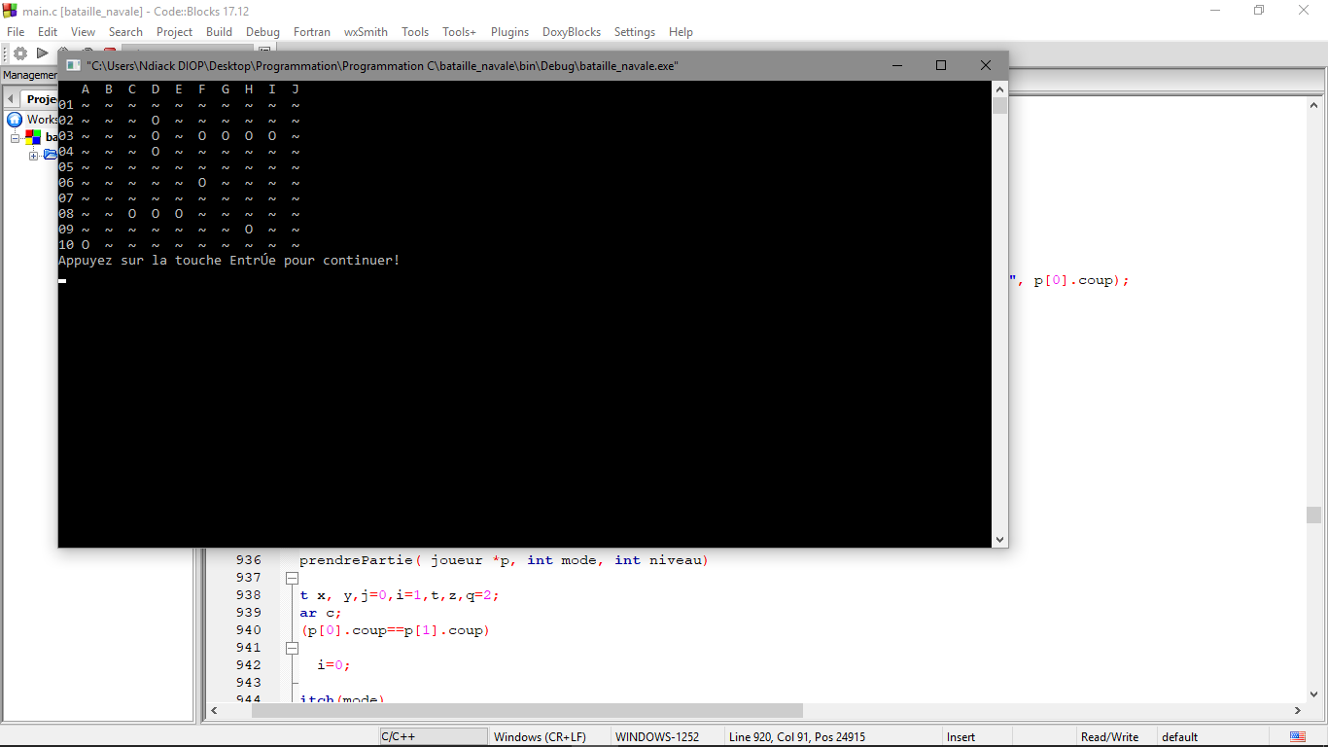

( O représente une partie du bateau )

Ensuite, un a un, les joueurs vont "tirer" sur une case de l'adversaire : par exemple, 6B ou encore 3D.

Ex:

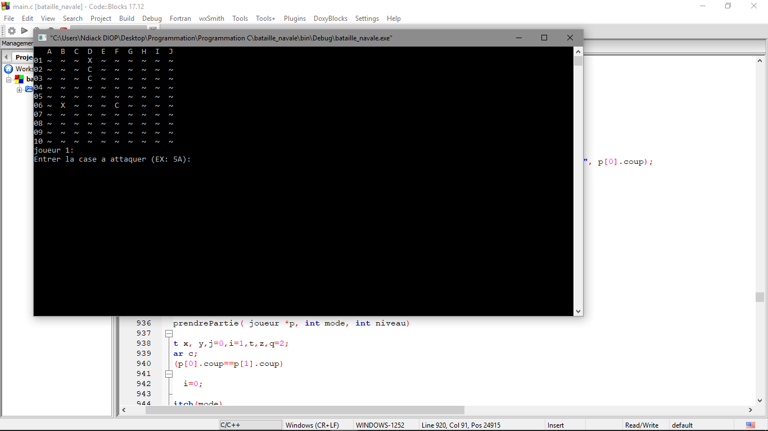

Lorsqu'un joueur touche une partie du bateau de l'adversaire, la case est représentée par 'C'. Dans le cas contraire, elle est marquée par 'X'. L' objectif est de couler tous les bateaux de l'adversaire.

Fonctionnalité:

Bienvenue dans le jeu «Bataille Navale» encore appelé ‘touche-Coule’

----------------MENU----------------

1-Jouer

2-Aide

3-Meilleur Score

0-Quitter

Vous devez choisir une option, et appuyer ensuite sur la touche « entrée » pour continuer.

En choisissant l’option 1, vous faites encore le choix entre deux modes de jeu :

1. 1 vs 1(jouer contre un ami)
2. 1 vs Intelligence Artificielle (Jouer contre l’IA soit l’ordinateur)

0- Précédent

En choisissant l'option 3, vous pouvez voir celui qui a le meilleur score.

Enfin, l'option 0 nous permet de quitter le jeu.

Le joueur a la possibilité de sauvegarder une partie et de la reprendre plus tard.